附件1 突发事件应对组织体系图
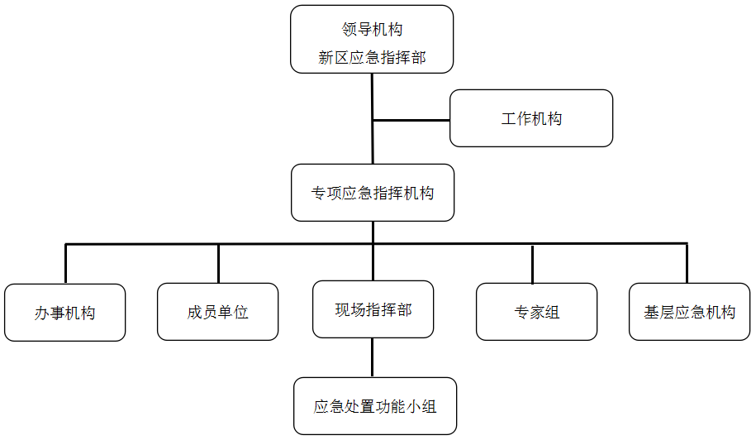
附件2 江东新区突发事件现场指挥部设置图
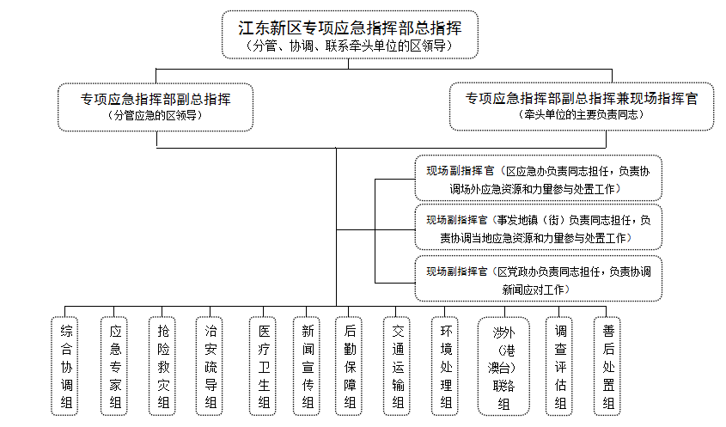

备注：具体应急功能小组由各专项应急预案根据实际需要参考设置
附件3 江东新区突发事件应急响应程序图
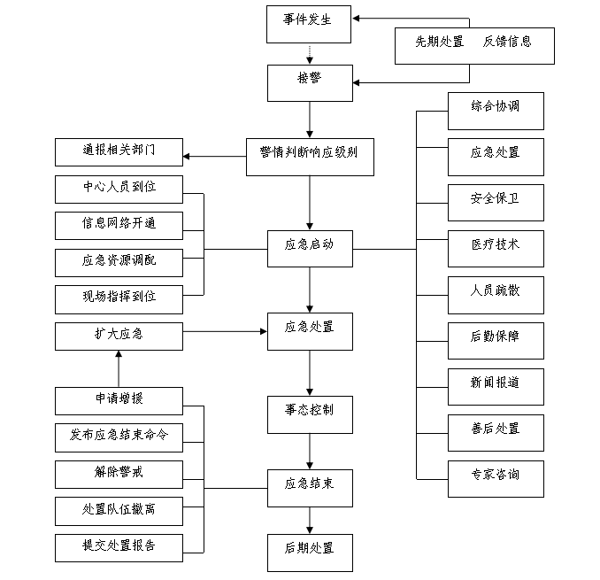

附件4 江东新区突发事件专项应急预案目录
类别 | 序号 | 预案名称 | 牵头编制单位 | 处置主责部门
自然灾害类 | 1 | 《河源江东新区自然灾害救助应急预案》 | 新区社会事务局 | 新区社会事务局
自然灾害类 | 2 | 《河源江东新区防汛防旱防风防冻应急预案》 | 新区应急管理局 | 新区应急管理局
自然灾害类 | 3 | 《河源江东新区地震应急预案》 | 新区应急管理局 | 新区应急管理局
自然灾害类 | 4 | 《河源江东新区突发性地质灾害应急预案》 | 新区自然资源和城乡建设局 | 新区自然资源和城乡建设局、新区应急管理局
自然灾害类 | 5 | 《河源江东新区处置森林火灾应急预案》 | 新区应急管理局 | 新区应急管理局
事故灾难类 | 6 | 《河源江东新区生产安全事故应急预案》 | 新区应急管理局 | 新区应急管理局
事故灾难类 | 7 | 《河源江东新区危险化学品事故应急预案》 | 新区应急管理局 | 新区应急管理局
事故灾难类 | 8 | 《河源江东新区非煤矿矿山事故应急预案》 | 新区应急管理局 | 新区应急管理局
事故灾难类 | 9 | 《河源江东新区火灾事故应急预案》 | 新区消防救援大队 | 新区消防救援大队
事故灾难类 | 10 | 《河源江东新区突发环境事件应急预案》 | 新区自然资源和城乡建设局 | 新区自然资源和城乡建设局（生态环境办）
事故灾难类 | 11 | 《河源江东新区建设工程抢险应急预案》 | 新区自然资源和城乡建设局 | 新区自然资源和城乡建设局
突发公共卫生事件类 | 12 | 《河源江东新区突发公共卫生事件应急预案》 | 新区社会事务局 | 新区社会事务局
突发公共卫生事件类 | 13 | 《河源江东新区食品安全事故应急预案》 | 市市场监管局江东分局 | 市市场监管局江东分局
突发公共卫生事件类 | 14 | 《河源江东新区突发重大动物疫情应急预案》 | 新区农林水务局 | 新区农林水务局、  新区社会事务局
社会安全事件类 | 15 | 《河源江东新区网络与信息安全突发事件应急预案》 | 新区党政办公室（党委宣传工作部） | 新区党政办公室（党委宣传工作部）
社会安全事件类 | 16 | 《河源江东新区金融突发事件应急预案》 | 新区发展财政局 | 新区发展财政局
社会安全事件类 | 17 | 《河源江东新区涉外突发事件应急预案》 | 新区社会事务局 | 新区党政办公室、  新区社会事务局
社会安全事件类 | 18 | 《河源江东新区处置恐怖袭击事件应急预案》 | 市公安局江东分局 | 市公安局江东分局
社会安全事件类 | 19 | 《河源江东新区突发事件新闻发布应急预案》 | 新区党政办公室（党委宣传工作部） | 新区党政办公室  （党委宣传工作部）
社会安全事件类 | 20 | 《河源江东新区旅游突发事件应急预案》 | 新区社会事务局 | 新区社会事务局、  市公安局江东分局
社会安全事件类 | 21 | 《河源江东新区校园安全稳定突发事件应急预案》 | 新区社会事务局 | 新区社会事务局、  市公安局江东分局

附件5

河源江东新区突发事件值班工作流程图
各镇（街）、管委会有关部门或群众
新区党委、管委会值班室、新区应急指挥中心

③报告
新区分管领导、主要领导
新区
值班领导
①报告 ⑤报告
市委值班室
市政府值班室
④指示
⑥指示
⑦指示

报告
②通知 ⑧ 传达
传达新区领导重要指令
通知管委会
相关职能单位

⑩反馈
⑨反馈

社会安全事件类
公共卫生事件类
事故灾难类
自然灾害类

群 金 涉 恐
水 气 地 地 森 安 环 公 动 体 融 外 稳影 怖 刑
旱 反 象 反 震 反 质 反 林 反 全 反 境 反 共 反 物 反 性 反 突 反 突 反 定响 反 袭 反 事 反
灾 馈 灾 馈 灾 馈 灾 馈 灾 馈 事 馈 污 馈 卫 馈 疫 馈 事 馈 发 馈 发 馈 事市 馈 击 馈 案 馈
害 害 害 害 害 故 染 生 情 件 事 事 件场 事 件
件 件
通知：
自然资源和城乡建设局、应急管理局、党政办公室、发展财政局、社会事务局、农林水务局、市公安局江东分局、新区消防救援大队
通知：
应急管理局、党政办公室、自然资源和城乡建设局、农林水务局、市公安局江东分局、新区消防救援大队
通知：市公安局江东分局、
党政办公室
通知：
应急管理局、党政办公室、发展财政局、社会事务局、自然资源和城乡建设局、农林水务局、市公安局江东分局、新区消防救援大队
通知：
应急管理局、党政办公室、自然资源和城乡建设局、农林水务局、市公安局江东分局、新区消防救援大队

通知：
应急管理局、党政办公室、农林水务局、市公安局江东分局、新区消防救援大队
通知：
应急管理局、党政办公室、社会事务局、市公安局江东分局、新区消防救援大队
通知：
社会事务局、党政办公室、应急管理局、市市场监督管理局江东新区分局、市公安局江东分局
通知：
自然资源和城乡建设局、党政办公室、社会事务局、
应急管理局
通知：
农林水务局、党政办公室、社会事务局、应急管理局
通知：
市公安局江东分局、党政办公室、社会事务局、应急管理局
通知：
发展财政局、党政办公室、应急管理局、市公安局江东分局、
通知：
社会事务局、党政办公室、经济促进局、应急管理局

通知：
市市场监督管理局江东新区分局、党政办公室、发展财政局、应急管理局、
市公安局江东分局

通知：市公安局江东分局、党政办公室、
应急管理局、新区消防救援大队

